Trần Tăng Trường Thịnh 2387701939

BÀI 4: XÁC MINH, KHAI THÁC LỖ HỎNG PHP VÀ XSS

4.1 KHAI THÁC LỖ HỔNG PHP

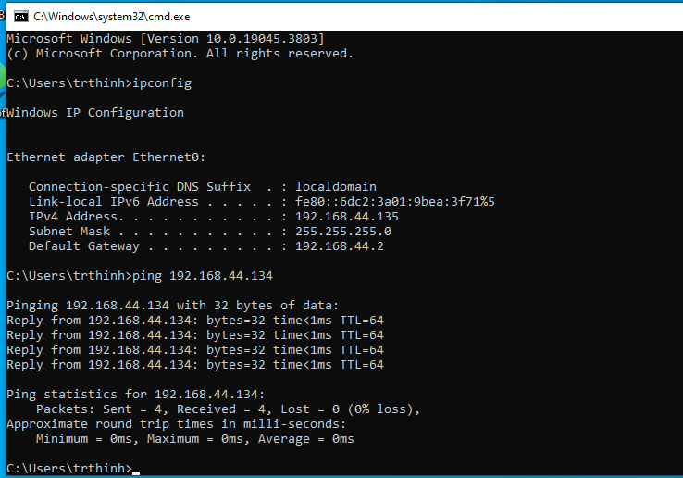
Hình 1: Kiểm tra kết nối giữa windows và máy kali. IP máy windows là 192.168.44.135

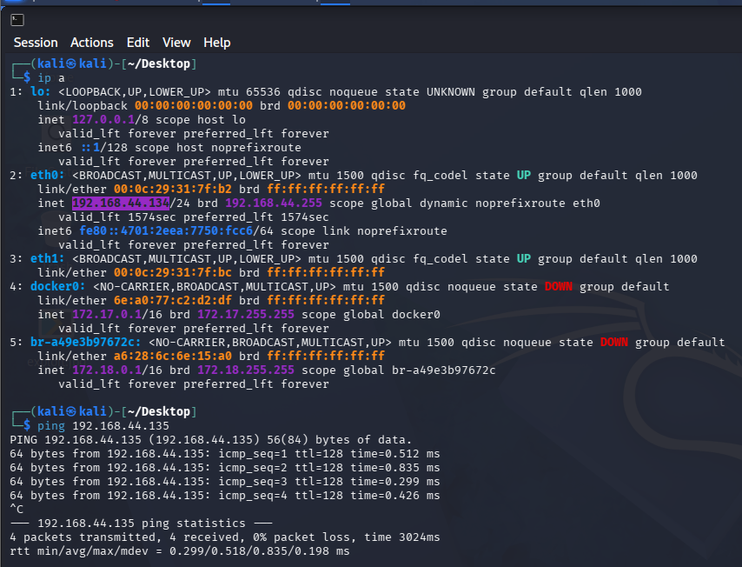
Hình 2: IP của máy kali là 192.168.44.134

a. Khai thác lỗ hổng chứng chỉ mặc định trong XAMPP
Quét mục tiêu bằng công cụ Nmap
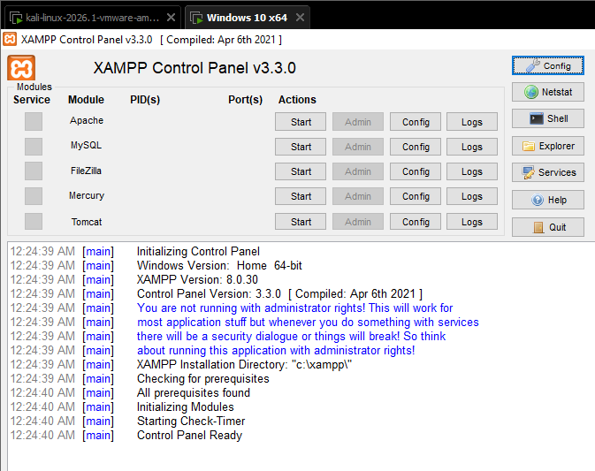
Hình 3: Khởi động XAMPP

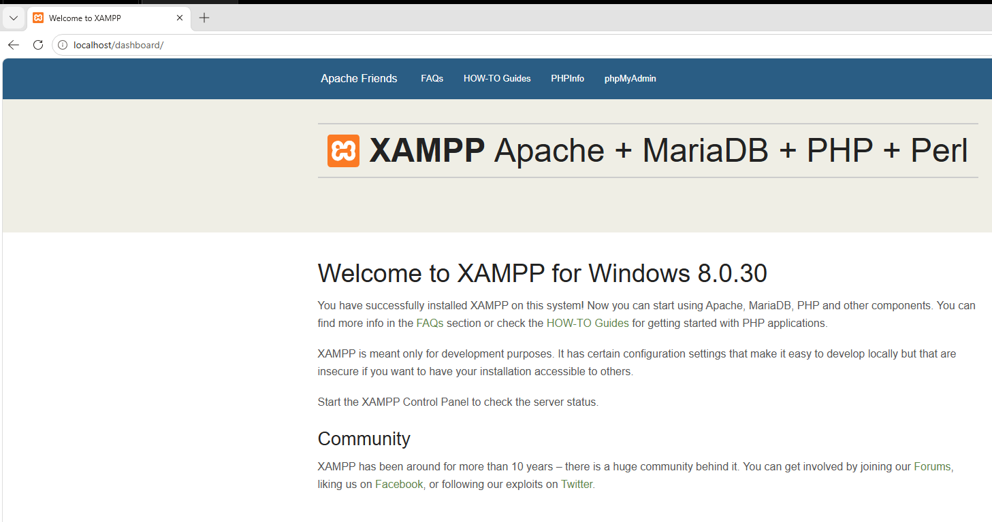
Hình 4: Truy cập Dashboard XAMPP thành công
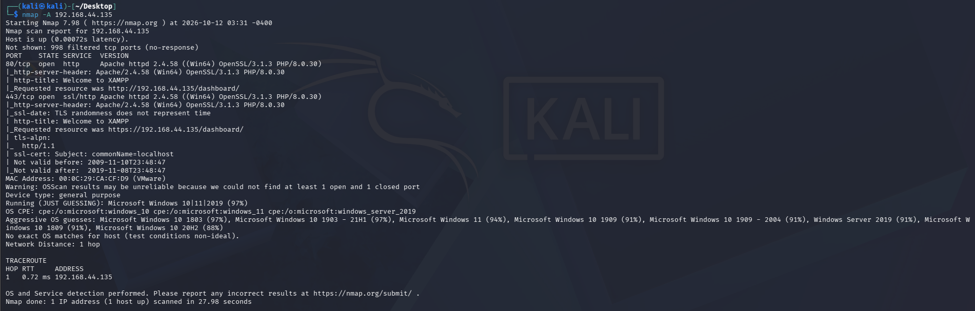
Hình 5: Kết quả quét Nmap máy Windows mục tiêu

Sử dụng lệnh nmap -A 192.168.44.135 từ máy Kali Linux để quét máy Windows mục tiêu. Kết quả cho thấy máy mục tiêu đang hoạt động và mở hai dịch vụ web:
- Cổng 80/tcp mở, chạy dịch vụ HTTP Apache 2.4.58 kèm PHP 8.0.30.
- Cổng 443/tcp mở, chạy dịch vụ HTTPS Apache 2.4.58.
- Nmap nhận diện tiêu đề trang là Welcome to XAMPP, xác nhận XAMPP đã được cài đặt và Apache đang hoạt động.
- Hệ điều hành mục tiêu được Nmap phỏng đoán là Windows 10/11; đây chỉ là dự đoán vì nhiều cổng khác đang ở trạng thái filtered.

4.2 KHAI THÁC LỖ HỔNG XSS VỚI GOOGLE GRUYERE
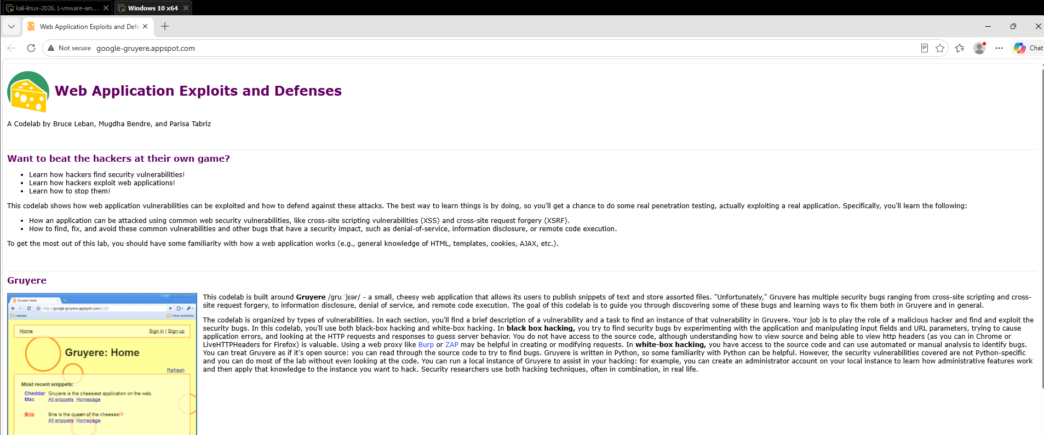
Hình 6: Truy cập trang web

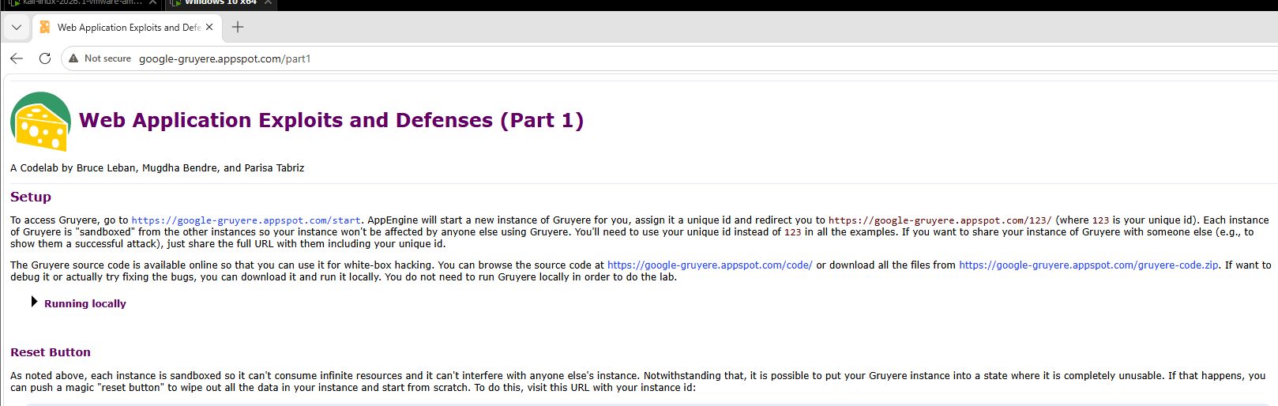
Hình 7: Web Application Exploits and Defenses (Part 1).

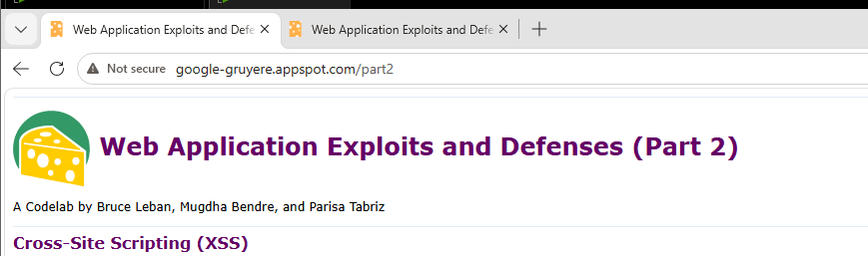
Hình 8: Web Application Exploits and Defenses (Part 2)

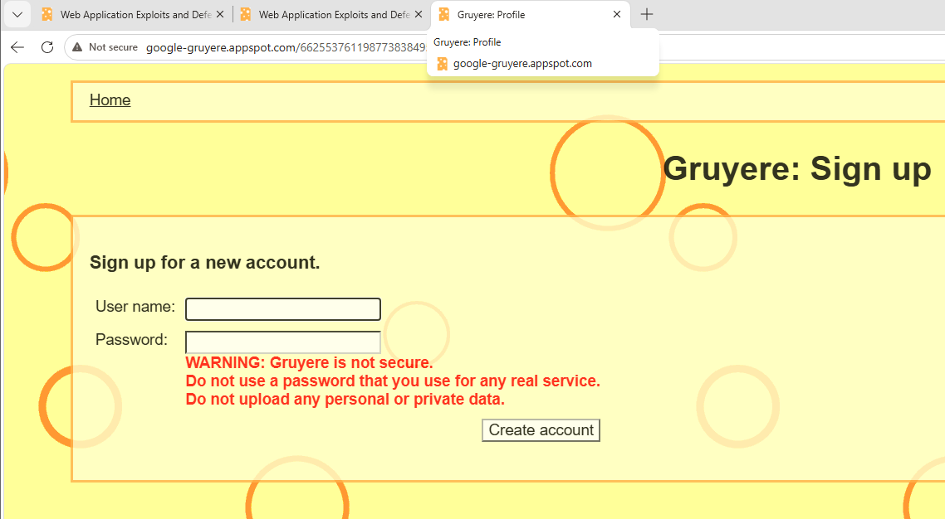
Hình 9:

